**Министерство здравоохранения Республики Дагестан**

**ГБУ РД «Республиканский центр общественного здоровья и медицинской профилактики»**

Памятка для родителей, разработанная министерством образования

Полиомиелит (детский инфекционное спинномозговой паралич, ВАПП) —

заболевание, поражающее нервную систему и  
вызывающее полный паралич. Вирус  
попадает в организм через рот и размножается  
в кишечнике.

ВАПП возникает у не привитых детей  
(преимущественно детей с нарушением  
состояния иммунитета) при их тесном  
контакте с детьми, недавно (до 2 месяцев)  
вакцинированными живой оральной  
полиомиелитной вакциной.

Первоначальными симптомами  
являются:

* высокая температура;
* усталость;
* головная боль;
* тошнота;
* ригидность шеи;
* боль в конечностях.

Полиомиелит - инвалидизирующее

заболевание. Параличи при полиомиелите носят необратимый характер.

Родитель, помни! Полиомиелит неизлечим, но его можно предупредить!

Единственный надежный способ борьбы с полиомиелитом - ВАКЦИНАЦИЯ.

В Российской Федерации иммунизация против полиомиелита осуществляется в соответствии с Национальным календарем профилактических прививок и календарем прививок по эпидемическим показаниям (приказ Министерства здравоохранения Российской Федерации от 06.12.2021 № 1122н) вакцинами, зарегистрированными на территории Российской Федерации.

Схема иммунизации:

* вакцинация состоит из трех прививок и проводится детям в возрасте 3, 4/5 и 6 месяцев с использованием инактивированной вакцины против полиомиелита (ИПВ);
* ревакцинация состоит также из 3 прививок и проводится детям в возрасте 18, 20 месяцев и 6 лет с использованием оральной полиомиелитной вакцины (ОПВ).

ВАЖНО! На основании Постановления Главного государственного санитарного врача Российской Федерации от 28.01.2021 № 4 «Об утверждении санитарных правил и норм СанПиН 3.3686-21 «Санитарно-эпидемиологические требования по профилактике инфекционных болезней» руководители медицинских организаций, организаций, осуществляющих образовательную деятельность проводят разобщение детей, не имеющих сведений об иммунизации против полиомиелита, не привитых против полиомиелита или

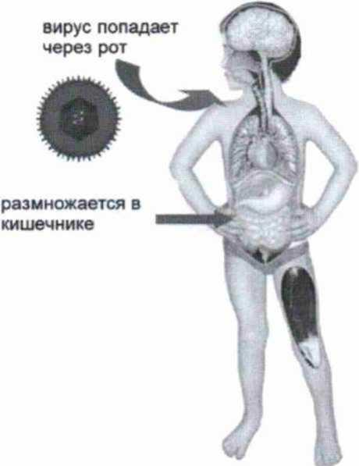

получивших менее 3 доз полиомиелитной вакцины, с детьми, привитыми вакциной ОПВ в течение последних 60 календарных дней, на срок 60 календарных дней с момента получения детьми последней прививки ОПВ.

При этом отстранение не привитого ребенка от посещения детского сада проводится только в случае невозможности перевода в другую группу по объективным причинам (отсутствие принципа групповой изоляции в образовательной организации, проведение совместных мероприятий в музыкальном, актовом, спортивном залах, наличие иммунизированных против полиомиелита в течение последних 60 календарных дней по всем группам).

Разобщение направлено на предупреждение инфицирования и заболевания незащищенного (не привитого) ребенка.

Проведение в группе одномоментной вакцинации не представляется возможным по причине того, что профилактические прививки при изменении сроков вакцинации проводятся по индивидуальным схемам.

Порядок действий при разобщении воспитанников в данной ситуации регламентируется локальным актом образовательной организации.

С целью профилактики **полиомиелита** рекомендуется:

* соблюдать правила личной гигиены (мытье рук);
* свежие овощи, фрукты, сухофрукты и зелень перед употреблением после мытья под проточной водой сполоснуть кипяченой или бутилированной водой;

если вы путешествуете:

* прием пищи допускается в определенных пунктах питания, где используются продукты гарантированного качества промышленного производства
* для питья должна использоваться только бутилированная или кипяченая вода, напитки, соки промышленного производства;
* запрещается покупать лед для охлаждения напитков у продавцов уличной торговли, а также использование в пищу продуктов традиционной национальной кухни, продуктов с просроченным сроком годности, не прошедших гарантированную технологическую обработку, а также приобретенных в местах уличной торговли;
* купание туристов разрешается только в бассейнах и специальных водоемах.

Уважаемые родители, знайте:

только прививки могут защитить ваших детей от заболевания  
полиомиелитом и его тяжелых последствий.

БЕРЕГИТЕ ЗДОРОВЬЕ ВАШИХ ДЕТЕЙ!